实验八、spring数据库开发1

实验目的：

1. 了解spring Jdbc模块的作用
2. 掌握spring jdbc的配置
3. 掌握JdbcTemplate类中execute方法的使用

实验内容：

在MySQL数据库中创建数据库spring，在eclipse中创建一个项目，将运行Spring框架的5个基本jar包、MySQL数据库的驱动、Spring JDBC的jar包及Spring事务处理的jar包复制到lib中，并发布到类路径中，然后通过execute方法向数据库中创建表account。（代码参考教材P59-63页）

完整的代码及运行结果：

运行结果：

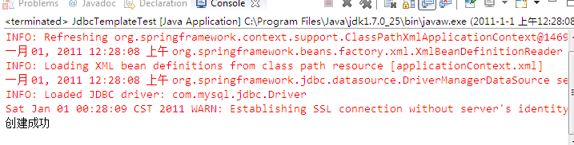

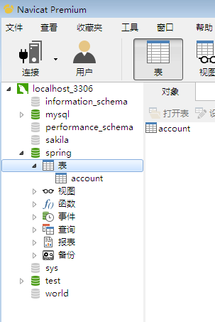

代码：

项目结构：

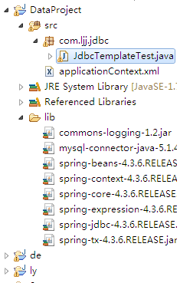

applicationContext.xml

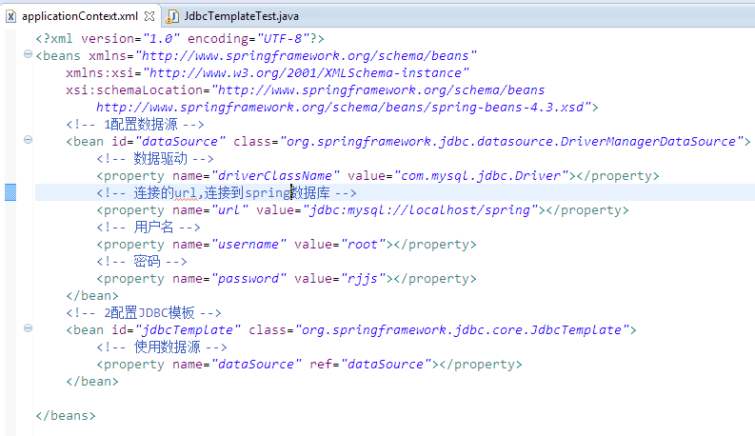

JdbcTemplateTest.java

